1
Mini-Projeto: Modelagem e solução de
problemas com Aprendizado por Reforço
MountainCar: Q-learning, SARSA(λ) e Dyna-Q
Integrantes
Caetano gubert meneghetti
Fernando bosquetti tedesco
Gabriel de senne amorim
José antônio coutinho de moraes filho
CMP629 — Aprendizado por Reforço
1. Introdução e modelagem do ambiente
O objetivo é comparar aprendizagem e custo de três métodos tabulares sob o mesmo protocolo, identificando a variabilidade entre seeds e os limites da agregação de estados. A pergunta é como algoritmo e discretização se relacionam com o sucesso final e com o trabalho computacional medido. O mini-projeto segue o enunciado da CMP629
e os fundamentos de Sutton e Barto (2018, caps. 6, 8 e 12).
O MountainCar-v0 observa st = (xt, vt), com posição em [−1, 2; 0, 6] e velocidade em [−0, 07; 0, 07]. Ações: 0 (esquerda), 1 (neutra), 2 (direita). O carro deve atingir x ≥0, 5; o limite é 200 passos. O reset padrão sorteia a posição entre -0,6 e -0,4, com velocidade zero. A dinâmica usa força 0,001 e gravidade 0,0025; a velocidade é limitada e zerada na parede esquerda quando negativa.
vt+1 = clip(vt + 0.001(at −1) −0.0025 cos(3xt), −0.07, 0.07)
xt+1 = clip(xt + vt+1, −1.2, 0.6)
A recompensa é -1 em cada transição; o retorno episódico não descontado é R = −T.
O enunciado a descreve como esparsa: tecnicamente há custo denso e constante por passo, mas pouca informação direcional sobre como atingir a meta. O retorno descontado usado nas equações de valor não deve ser confundido com a soma não descontada registrada nos gráficos.

2
1.1 Duas representações tabulares
Tabela 1 — Definição das grades de discretização
Grade | Cortes internos de posição | Cortes internos de | Estados /
Grade | Cortes internos de posição | velocidade | valores Q
4×2 | -0,6; -0,2; 0,2 | 0 | 8 / 24
12×4 | -1,05; -0,90; -0,75; -0,60; -0,45; -0,30; | -0,02; 0; 0,02 | 48 / 144
-0,15; 0; 0,15; 0,30; 0,45
Fonte: elaboração própria com base no protocolo e nos registros preservados do projeto (2026).
np.digitize atribui igualdade ao corte à célula superior. São grades não uniformes no domínio completo. A grade 4×2 distingue o sinal da velocidade; a 12×4 também distingue magnitudes próximas de zero. A tabela cresce seis vezes. Mais resolução pode reduzir agregação, mas aumenta o esforço de cobertura dos pares estado–ação.
1.2 Terminal e truncamento
No término verdadeiro o alvo não inclui bootstrap. No truncamento temporal, o código encerra a coleta do episódio, mas mantém o bootstrap. Isso aproxima o processo subjacente sem limite de tempo; não é solução exata de um MDP de horizonte finito com 200 passos, pois o tempo restante não integra o estado.
Exemplo conceitual de aliasing (não experimental): em 4×2, (-0,59; 0,001) e (-0,21; 0,06) pertencem à mesma célula de posição e velocidade, apesar de possuírem energias e futuros diferentes.

3
2. Algoritmos: definição e código executável
Tabela 2 — Classificação dos algoritmos
Método | Modelo | Política do alvo | Crédito temporal
Q-learning | model-free | off-policy: máximo | TD de um passo
sobre ações
SARSA(λ) | model-free | on-policy: próxima | TD com traços
Dyna-Q | model-based aprendido | ação ε-greedy | acumulativos
Dyna-Q | model-based aprendido | off-policy: backups | TD real e planejamento
Q-learning
Fonte: elaboração própria com base no protocolo e nos registros preservados do projeto (2026).
Todos são value-based, tabulares, online, com ações discretas, sem rede-alvo e sem replay buffer convencional. O modelo de contagens do Dyna-Q é memória para planejamento, não uma rede nem replay de minibatches. O treinamento é episódico com truncamento; a política de comportamento é estocástica ε-greedy, e a avaliação é greedy com desempate aleatório reprodutível. Não se afirma uma política determinística quando há empate.
2.1 Q-learning
Q(s, a) ←Q(s, a) + α | [ | ]
Q(s, a) ←Q(s, a) + α | r + γ max b | Q(s′, b) −Q(s, a)
O alvo greedy pode diferir da ação realmente escolhida: por isso off-policy.
2.2 SARSA(λ)
δt = rt+1 + γQ(st+1, at+1) −Q(st, at)
et(st, at) ←et(st, at) + 1
Q ←Q + αδtet, e ←γλe
Traços são zerados no início de cada episódio. O mesmo erro TD atualiza componentes visitados anteriormente; a próxima ação pertence à política de comportamento.

4
2.3 Dyna-Q
Cada interação produz um backup real, atualiza contagens do modelo e gera N = 5 backups simulados. O par (estado, ação) visitado é amostrado uniformemente; o desfecho (recompensa, próximo estado, terminal) é sorteado proporcionalmente àfrequência observada. Guardar múltiplos desfechos evita sobrescrever tudo pela última transição, mas não torna a agregação Markoviana.
2.4 Implementação preservada
O notebook incorpora src/mountaincar_rl/agents.py do commit de referência. A única adaptação é tornar o import de Gymnasium opcional para a análise sem interação. As funções de treino e avaliação ficam definidas, sem chamada automática. O arquivo original sem adaptação está em apoio/src/mountaincar_rl/agents.py. Para uso futuro dessas funções, instalar gymnasium==1.2.1; novos treinamentos não fazem parte desta entrega.
As atualizações são baseadas em Sutton e Barto (2018). O Apêndice A reproduz trechos do código preservado, com identificação de arquivo e hash; a descrição não substitui os testes nem constitui nova execução experimental.
3. Desenho experimental e seleção de hiperparâmetros
Triagem: três algoritmos × seis configurações por método × duas grades × três seeds (100, 1100, 2100) = 108 execuções de 1.000 episódios. A seleção global usa a maior AUC média de treino nas duas grades. Não representa busca exaustiva nem ótimo universal. A avaliação não foi usada para selecionar.
Tabela 3 — Hiperparâmetros selecionados
Método | α escolhido | λ | ε decay por | N
episódio
Q-learning | 0,10 | 0 | 0,990 | 0
SARSA(λ) | 0,02 | 0,90 | 0,995 | 0
Dyna-Q | 0,05 | 0 | 0,995 | 5
Fonte: elaboração própria com base no protocolo e nos registros preservados do projeto (2026).
Q-learning | testou | α∈{0,05;0,1;0,2} | e | decay∈{0,99;0,995}; | SARSA | testou
α∈{0,02;0,05;0,1}, λ∈{0,7;0,9}, decay=0,995; Dyna testou α∈{0,05;0,1}, N∈{1;5;10}, decay=0,995. Valores selecionados favorecem a AUC global observada; α menor nos traços limita a magnitude da correção simultânea, uma justificativa mecanística, não uma ablação causal.

5
Final: 3×2×10 = 60 políticas independentes, 1.000 episódios por política. Seeds: 3100, 4100, 5100, 6100, 7100, 8100, 9100, 10100, 11100, 12100. Desconto γ=0,99; ε inicial 1, mínimo 0,02; decaimento multiplicativo por episódio. Resets de treino vêm de SeedSequ ence([seed,1,episódio]). A avaliação de cada política usa 100 resets comuns, 800000–800099, sem exploração. Os 6.000 episódios de avaliação não são 6.000 treinamentos independentes.
3.1 Estatística e definição dos gráficos
Para cada episódio, a unidade amostral é a seed de treinamento. A banda é o IC t pontual de 95%, com dez observações, e não desvio-padrão nem banda simultânea:
IC95% = ¯y ± t0.975,n−1 | sy  √n, | n = 10
Há curvas brutas por episódio e curvas móveis de 20 episódios para leitura da
tendência. A suavização ocorre dentro de cada seed antes de calcular média/IC. No eixo de interações, interpola-se apenas no suporte comum observado entre todas as 30 execuções da grade; não há extrapolação.
Passos de um episódio malsucedido são registrados como 200, identificados como
duração até sucesso ou limite. | Eles não são chamados de sucesso. | A duração
estritamente condicional aos sucessos é apresentada separadamente, com denominador explícito; dados ausentes não viram zero.
A AUC do protocolo é a área normalizada da curva de treino (R + 200)/200 por episódio, não uma AUC por interações nem medida de avaliação independente. Inferência AUC usa Friedman por grade, Wilcoxon pareado por seed e Holm nas três comparações da mesma grade. Os resultados inferenciais existentes são preservados, sem nova seleção.
3.2 Avaliação independente
Tabela 4 — Resultados por algoritmo e discretização
Grade | Método | Média (%) | Mediana (%) | DP (pp)
4x2 | Q-learning | 38.20 | 0.00 | 49.41
4x2 | SARSA(λ) | 83.70 | 100.00 | 33.90
4x2 | Dyna-Q | 0.00 | 0.00 | 0.00
12x4 | Q-learning | 73.60 | 88.50 | 39.77
12x4 | SARSA(λ) | 100.00 | 100.00 | 0.00
12x4 | Dyna-Q | 31.80 | 1.50 | 46.70
Fonte: elaboração própria com base no protocolo e nos registros preservados do projeto (2026).

6
Tabela 5 — Resultados por algoritmo e discretização
Grade | Método | IC 95% inferior (%) | IC 95% superior (%)
4x2 | Q-learning | 2.85 | 73.55
4x2 | SARSA(λ) | 59.45 | 107.95
4x2 | Dyna-Q | 0.00 | 0.00
12x4 | Q-learning | 45.15 | 102.05
12x4 | SARSA(λ) | 100.00 | 100.00
12x4 | Dyna-Q | -1.61 | 65.21
Fonte: elaboração própria com base no protocolo e nos registros preservados do projeto (2026).
ICs t não truncados podem ultrapassar [0%,100%]. Um intervalo degenerado com DP zero não é garantia populacional.
4. Resultados: curvas exigidas pela rubrica
4.1 Duração por episódio: sucesso ou limite de 200 passos
O painel superior mostra cada episódio, sem suavização, e o inferior a média móvel de 20 episódios. Todas as curvas usam dez seeds. ICs não são cortados artificialmente em 200; ultrapassar a faixa física evidencia a aproximação t. A linha horizontal marca o limite do ambiente.

7
Figura 1 — Duração por episódio e média móvel, grade 4x2
(a) Grade 4x2 — média bruta e IC 95% (n = 10)
Passos por episódio | 200 | 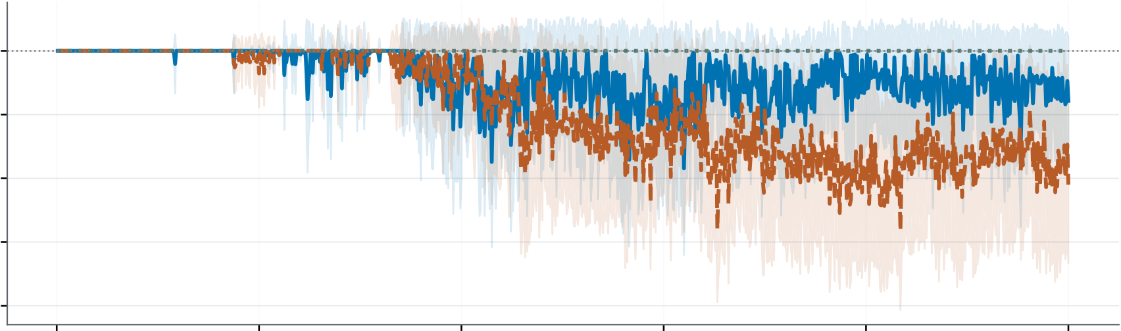
Passos por episódio | 180
Passos por episódio | 160
Passos por episódio | 140
Passos por episódio | 120
(b) Média móvel de 20 episódios e IC 95%
Passos por episódio | 200 | 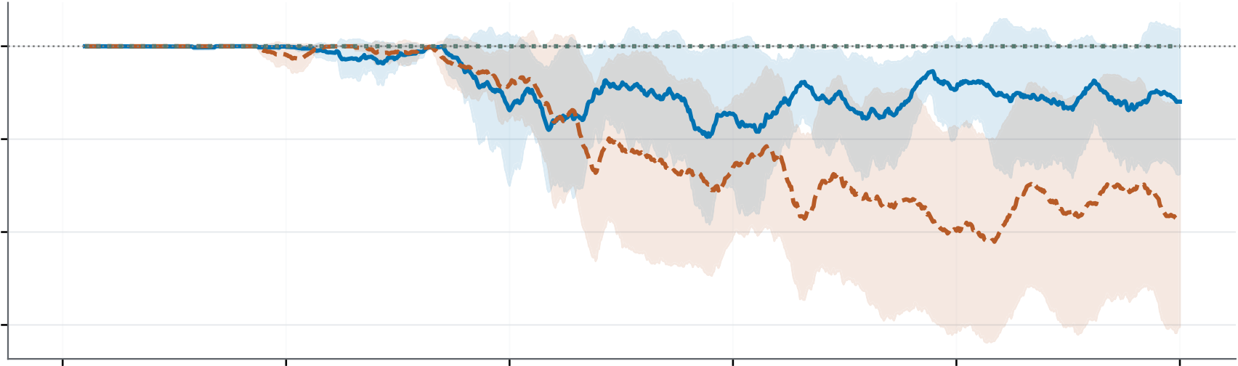
Passos por episódio | 180
Passos por episódio | 160
Passos por episódio | 140
Passos por episódio | 140 | 0 | 200 | 400 | 600 | 800 | 1000
Episódio de treinamento
Q-learning | SARSA(λ) | Dyna-Q
Fonte: Elaboração própria a partir dos históricos e checkpoints finais preservados (2026).
Nota: Média e IC t pontual de 95% entre dez seeds. Falhas consomem 200 passos; não são sucessos.

8
Figura 2 — Duração por episódio e média móvel, grade 12x4
(a) Grade 12x4 — média bruta e IC 95% (n = 10)
Passos por episódio | 200 | 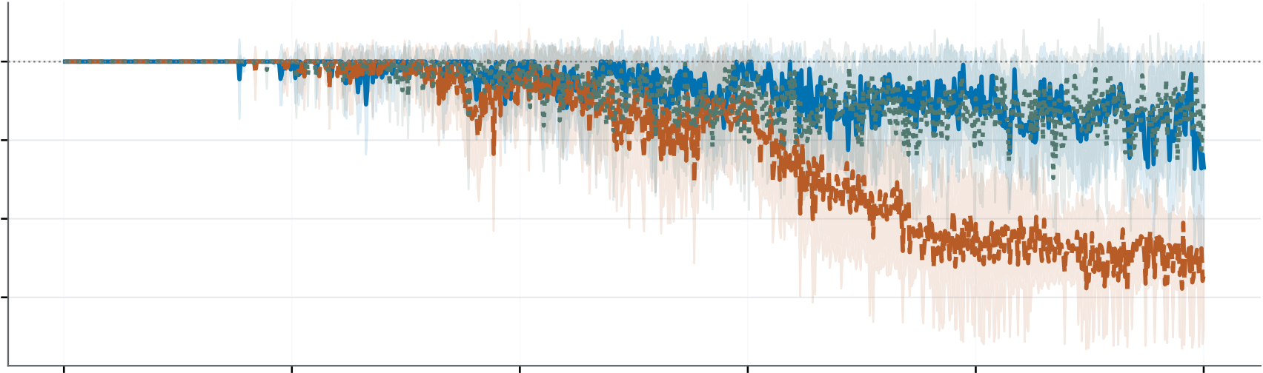
Passos por episódio | 180
Passos por episódio | 160
Passos por episódio | 140
(b) Média móvel de 20 episódios e IC 95%
Passos por episódio | 200 | 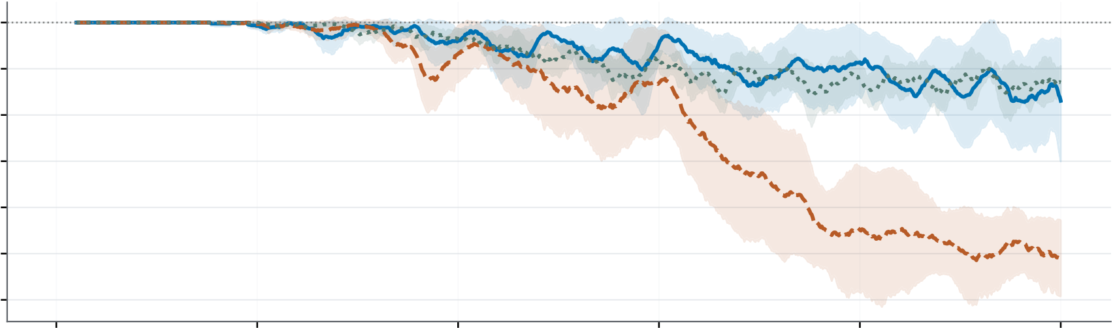
Passos por episódio | 190
Passos por episódio | 180
Passos por episódio | 170
Passos por episódio | 160
Passos por episódio | 150
Passos por episódio | 140
Passos por episódio | 140 | 0 | 200 | 400 | 600 | 800 | 1000
Episódio de treinamento
Q-learning | SARSA(λ) | Dyna-Q
Fonte: Elaboração própria a partir dos históricos e checkpoints finais preservados (2026).
Nota: Média e IC t pontual de 95% entre dez seeds. Falhas consomem 200 passos; não são sucessos.
4.2 Retorno e sucesso por interações reais
O desempenho do treino inclui exploração; ele não substitui avaliação greedy. O eixo
horizontal conta somente chamadas reais a env.step, excluindo planejamento. O suporte
comum evita comparar métodos em regiões sem observações de todas as seeds.

9
Figura 3 — Retorno e sucesso móvel por interações reais, grade 4x2; suporte comum às 30 execuções
(a) Grade 4x2 — retorno exploratório; IC 95%
Retorno (média móvel) | −140 | 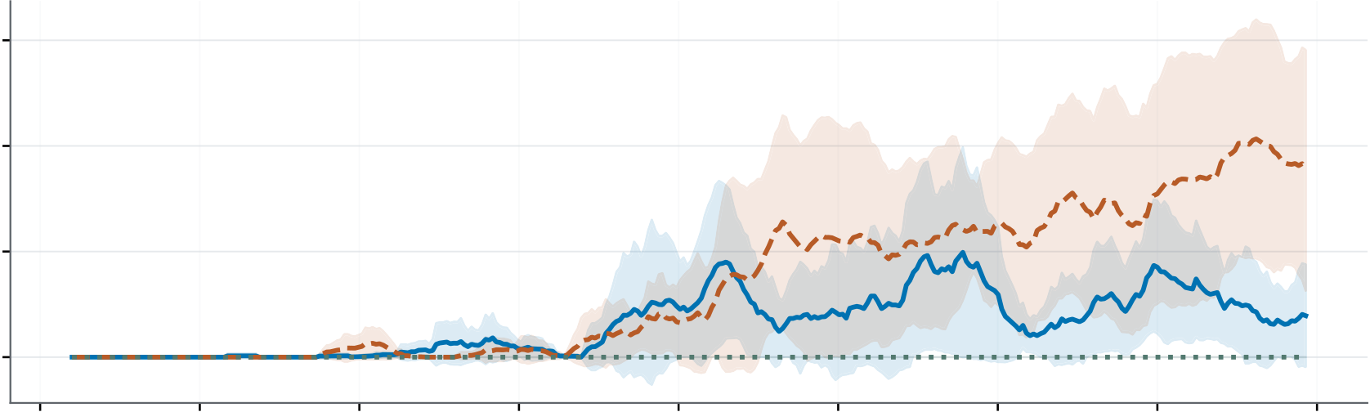
Retorno (média móvel) | −160
Retorno (média móvel) | −180
Retorno (média móvel) | −200
(b) Sucesso exploratório; janela de 20 episódios
Sucesso móvel (%) | 100% | 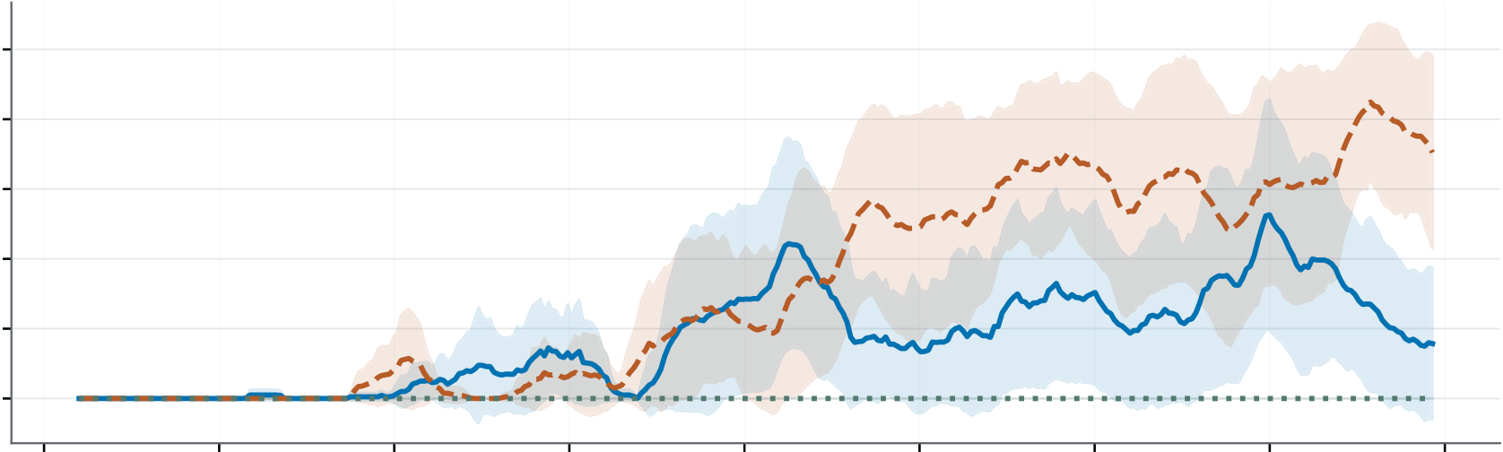
Sucesso móvel (%) | 80%
Sucesso móvel (%) | 60%
Sucesso móvel (%) | 40%
Sucesso móvel (%) | 20%
Sucesso móvel (%) | 0%
Sucesso móvel (%) | 0% | 0 mil | 20 mil | 40 mil | 60 mil | 80 mil | 100 mil | 120 mil | 140 mil | 160 mil
Interações reais acumuladas
Q-learning | SARSA(λ) | Dyna-Q
Fonte: Elaboração própria a partir dos históricos e checkpoints finais preservados (2026).
Nota: Média e IC t 95%.

10
Figura 4 — Retorno e sucesso móvel por interações reais, grade 12x4; suporte comum às 30 execuções
(a) Grade 12x4 — retorno exploratório; IC 95%
Retorno (média móvel) | −140 | 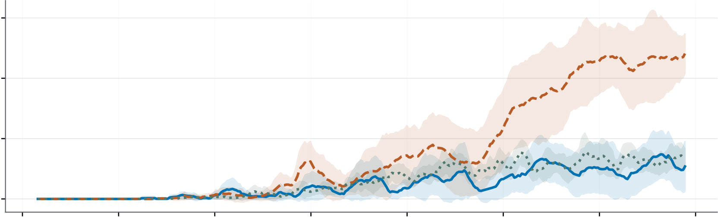
Retorno (média móvel) | −160
Retorno (média móvel) | −180
Retorno (média móvel) | −200
(b) Sucesso exploratório; janela de 20 episódios
Sucesso móvel (%) | 100% | 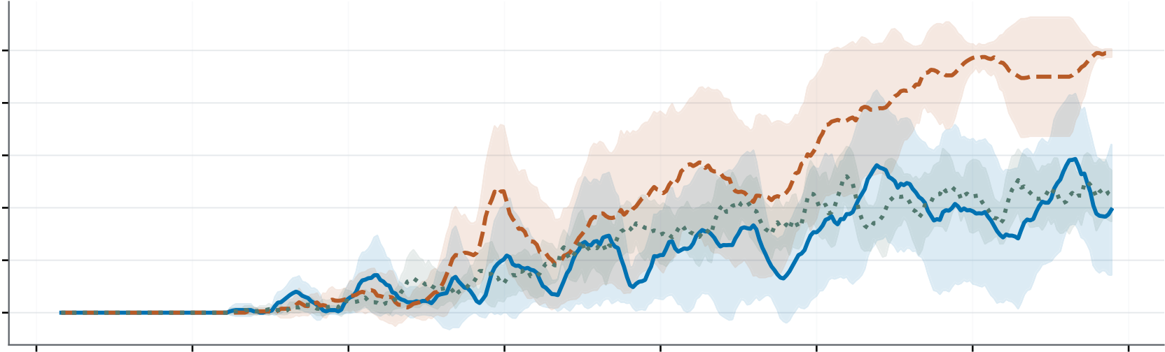
Sucesso móvel (%) | 80%
Sucesso móvel (%) | 60%
Sucesso móvel (%) | 40%
Sucesso móvel (%) | 20%
Sucesso móvel (%) | 0%
Sucesso móvel (%) | 0% | 0 mil | 25 mil | 50 mil | 75 mil | 100 mil | 125 mil | 150 mil | 175 mil
Interações reais acumuladas
Q-learning | SARSA(λ) | Dyna-Q
Fonte: Elaboração própria a partir dos históricos e checkpoints finais preservados (2026). Nota: Média e IC t 95%.
4.3 Atualizações Q por episódio, com unidades explícitas
Os painéis separam (a) erros TD reais; (b) backups escalares de Q-learning e Dyna-Q, incluindo planejamento; (c) componentes com traço não nulo no SARSA(λ). Cada painel mostra contagem no episódio e acumulada, média e IC t 95%. Eixos verticais têm escalas próprias: não se comparam alturas entre unidades.
Em Dyna-Q, cada passo real gera 1+ N = 6 backups escalares. Em SARSA, um erro TD modifica várias coordenadas. O código faz q+=alpha*delta*traces em um vetor denso; contar componentes não nulos não mede todas as operações aritméticas e de memória. Logo total_q_updates não é uma unidade universal de custo.

11
Figura 5 — Contagens por episódio e acumuladas, grade 4x2
Grade 4x2 — média e IC 95% (n = 10)
Erros TD reais | 2.0 | 1e2 | (a) No episódio |  |  |  |  | 1e5 |  | (b) Acumulada
Erros TD reais | 2.0 | 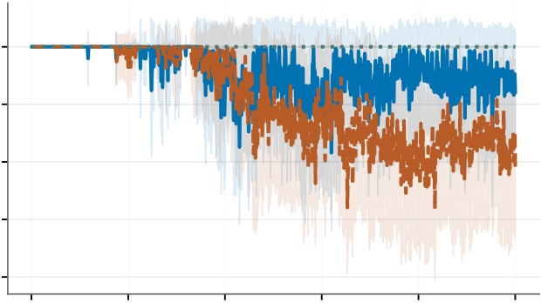 |  |  |  |  |  | 2.0  1.5  1.0  0.5  0.0 | 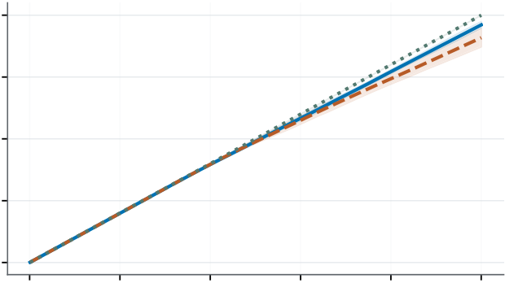
Erros TD reais | 1.8 |  |  |  |  |  |  | 2.0  1.5  1.0  0.5  0.0
Erros TD reais | 1.6 |  |  |  |  |  |  | 2.0  1.5  1.0  0.5  0.0
Erros TD reais | 1.4 |  |  |  |  |  |  | 2.0  1.5  1.0  0.5  0.0
Erros TD reais | 1.2 |  |  |  |  |  |  | 2.0  1.5  1.0  0.5  0.0
Backups Q escalares | 1.2 | 0 | 200 | 400 | 600 | 800 | 1000 | 0 |  | 200 | 400 | 600 | 800 | 1000
Backups Q escalares | 1.2 | 1e3 | (c) No episódio |  |  |  |  | 1e6 |  | (d) Acumulada
Backups Q escalares | 1.2 | 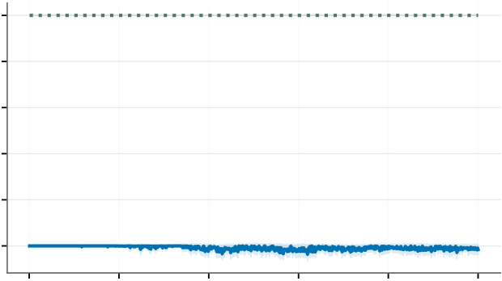 |  |  |  |  |  | 1.2  1.0  0.8  0.6  0.4  0.2  0.0 | 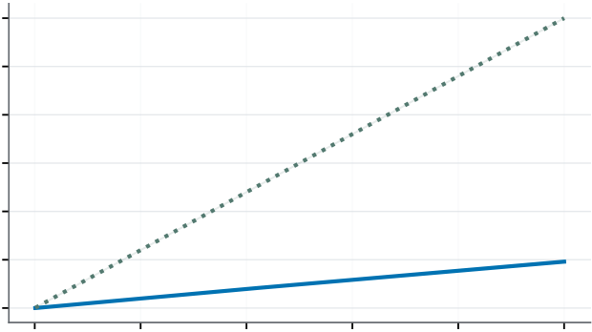
Backups Q escalares | 1.0 |  |  |  |  |  |  | 1.2  1.0  0.8  0.6  0.4  0.2  0.0
Backups Q escalares | 0.8 |  |  |  |  |  |  | 1.2  1.0  0.8  0.6  0.4  0.2  0.0
Backups Q escalares | 0.6 |  |  |  |  |  |  | 1.2  1.0  0.8  0.6  0.4  0.2  0.0
Backups Q escalares | 0.4 |  |  |  |  |  |  | 1.2  1.0  0.8  0.6  0.4  0.2  0.0
Backups Q escalares | 0.2 |  |  |  |  |  |  | 1.2  1.0  0.8  0.6  0.4  0.2  0.0
Componentes com traço ativo | 2.5 | 0 | 200 | 400 | 600 | 800 | 1000 | 0 |  | 200 | 400 | 600 | 800 | 1000
Componentes com traço ativo | 2.5 | 1e3 (e) No episódio  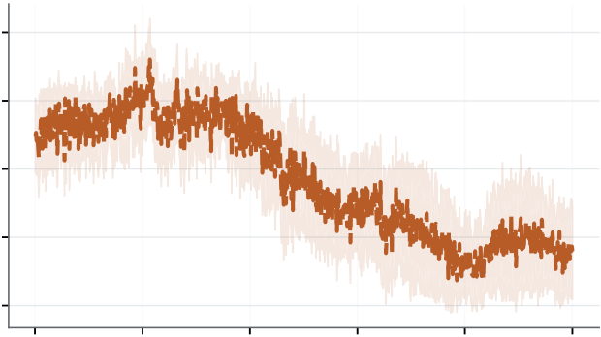 |  |  |  |  |  | 1.50  1.25  1.00  0.75  0.50  0.25  0.00 | 1e6 (f) Acumulada  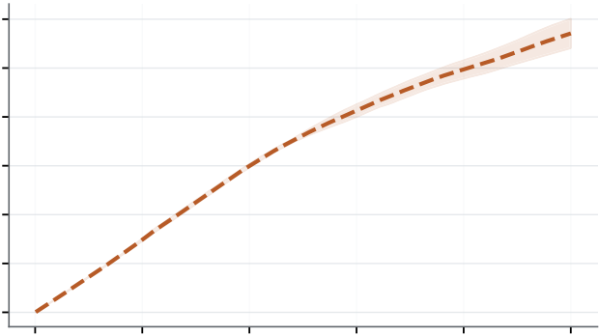
Componentes com traço ativo | 2.0 |  |  |  |  |  |  | 1.50  1.25  1.00  0.75  0.50  0.25  0.00
Componentes com traço ativo | 1.5 |  |  |  |  |  |  | 1.50  1.25  1.00  0.75  0.50  0.25  0.00
Componentes com traço ativo | 1.0 |  |  |  |  |  |  | 1.50  1.25  1.00  0.75  0.50  0.25  0.00
Componentes com traço ativo | 0.5 |  |  |  |  |  |  | 1.50  1.25  1.00  0.75  0.50  0.25  0.00
Componentes com traço ativo | 0.5 | 0 | 200 | 400 | 600 | 800 | 1000 | 0 |  | 200 | 400 | 600 | 800 | 1000
Componentes com traço ativo | 0.5 | Episódio |  |  |  |  |  | Episódio
Componentes com traço ativo | 0.5 | Q-learning |  |  |  |  |  | SARSA(λ) |  | Dyna-Q
Fonte: Elaboração própria a partir dos históricos e checkpoints finais preservados (2026).
Nota: Média e IC t 95%; unidades e escalas separadas.

12
Figura 6 — Contagens por episódio e acumuladas, grade 12x4
Grade 12x4 — média e IC 95% (n = 10)
2.0 |  |  | 1e2 | (a) No episódio |  |  |  |  | 2.0  1.5  1.0  0.5  0.0 | 1e5 | (b) Acumulada
 |  |  | 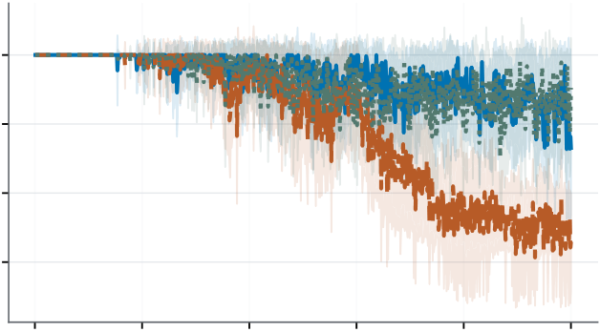 |  |  |  |  |  | 2.0  1.5  1.0  0.5  0.0 | 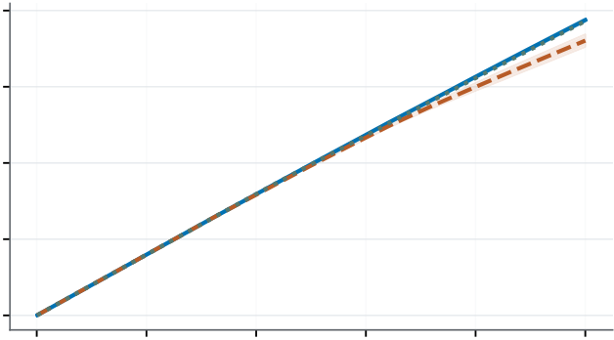
Erros TD reais | 1.8  1.6 |  |  |  |  |  |  |  | 2.0  1.5  1.0  0.5  0.0
1.4 |  |  |  |  |  |  |  |  | 2.0  1.5  1.0  0.5  0.0
Backups Q escalares | 1.2 1.0 0.8 0.6 0.4 0.2 |  | 0 | 200 | 400 | 600 | 800 | 1000 | 0 |  | 200 | 400 | 600 | 800 | 1000
Backups Q escalares |  |  | 1e3 | (c) No episódio |  |  |  |  | 1.2  1.0  0.8  0.6  0.4  0.2  0.0 | 1e6 | (d) Acumulada
Backups Q escalares |  |  | 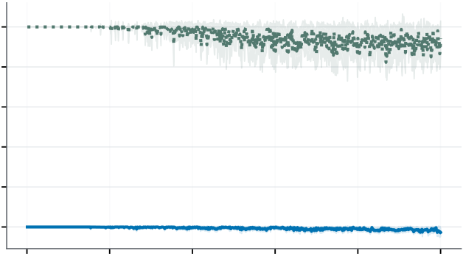 |  |  |  |  |  | 1.2  1.0  0.8  0.6  0.4  0.2  0.0 | 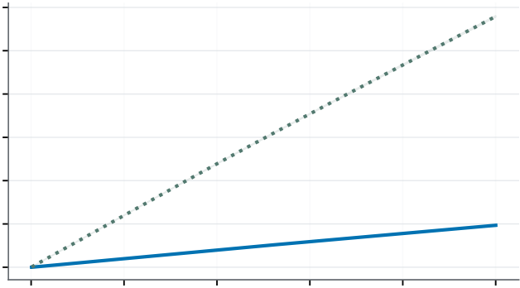
Componentes com traço ativo |  | 7 6 5 4 3 2 | 0 | 200 | 400 | 600 | 800 | 1000 | 0 |  | 200 | 400 | 600 | 800 | 1000
 |  | 7 6 5 4 3 2 | 1e3 (e) No episódio  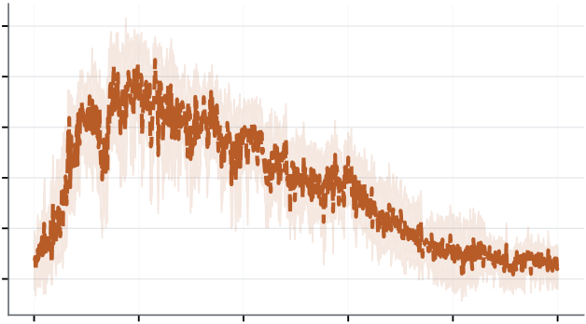 |  |  |  |  |  | 4  3  2  1  0 | 1e6 (f) Acumulada  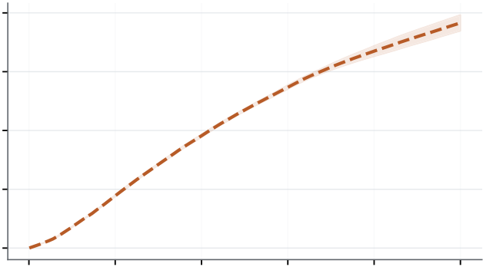
 |  | 7 6 5 4 3 2 | 0 | 200 | 400 | 600 | 800 | 1000 | 0 |  | 200 | 400 | 600 | 800 | 1000
 |  | 7 6 5 4 3 2 | Episódio |  |  |  |  |  | Episódio
 |  | 7 6 5 4 3 2 | Q-learning |  |  |  |  |  | SARSA(λ) |  | Dyna-Q
Fonte: Elaboração própria a partir dos históricos e checkpoints finais preservados (2026).
Nota: Média e IC t 95%; unidades e escalas separadas.
4.4 Duração estritamente condicional ao sucesso
Para esta métrica, cada política contribui com sua duração média apenas se teve sucesso.
Políticas sem sucesso são ausentes. O quadro seguinte evita interpretar 200 passos de
fracasso como “passos até o sucesso”. O IC continua entre políticas, com n variável.

13
Tabela 6 — Resultados por algoritmo e discretização
Grade | Método | n com sucesso / | Passos com | Passos se
Grade | Método | 10 | falhas | sucesso
4x2 | Q-learning | 4 | 184.15 | 158.56
4x2 | SARSA(λ) | 9 | 161.77 | 153.19
4x2 | Dyna-Q | 0 | 200.00 | —
12x4 | Q-learning | 8 | 167.06 | 156.21
12x4 | SARSA(λ) | 10 | 148.23 | 148.23
12x4 | Dyna-Q | 6 | 190.01 | 169.64
Fonte: elaboração própria com base no protocolo e nos registros preservados do projeto (2026).
Denominadores condicionais: 4, 9 e 0 políticas na grade 4×2; 8, 10 e 6 na grade 12×4, na ordem Q-learning, SARSA(λ), Dyna-Q. Ausência de sucesso não é duração zero. Os ICs completos estão no notebook e no CSV de duração.
5. Eficiência amostral e computacional
Eficiência amostral: SARSA(λ) apresentou a melhor combinação observada de AUC de treino, sucesso final e número total de interações nas duas grades. O orçamento fixou episódios, não um número idêntico de transições; atingir o objetivo cedo reduz o consumo de interações. Não há avaliações greedy intermediárias em orçamentos iguais de transições, portanto não se estima uma curva de generalização greedy ao longo do treino.
Eficiência computacional: Q-learning tem menos trabalho de atualização por passo; Dyna-Q paga pelo modelo e cinco backups adicionais. Nos tempos medidos, SARSA foi mais rápido na grade 4×2, enquanto Q-learning e SARSA ficaram próximos em 12×4. Não há vencedor universal: comparar sucesso e tempo conjuntamente. Contagens de traços não equivalem a backups escalares ou FLOPs.
A soma dos tempos individuais foi 3.492,42 s; com dois workers ela não é o tempo decorrido da campanha. Tempos dependem de hardware, carga e implementação. A latência registrada inclui consulta Q, argmax e desempate; exclui discretização, transição do ambiente e renderização. Ela não mede todo o ciclo de controle.

14
Tabela 7 — Resultados por algoritmo e discretização
Grade | Método | Interações reais | Backups modelo | Componentes
traço
4x2 | Q-learning | 192199 | 0 | 0
4x2 | SARSA(λ) | 181792 | 0 | 1427374
4x2 | Dyna-Q | 200000 | 1000000 | 0
12x4 | Q-learning | 193815 | 0 | 0
12x4 | SARSA(λ) | 180296 | 0 | 3830204
12x4 | Dyna-Q | 193090 | 965448 | 0
Fonte: elaboração própria com base no protocolo e nos registros preservados do projeto (2026).
Tabela 8 — Resultados por algoritmo e discretização
Grade | Método | Treino (s) | Seleção ação (µs)
4x2 | Q-learning | 25.472 | 49.212
4x2 | SARSA(λ) | 23.759 | 48.542
4x2 | Dyna-Q | 119.653 | 47.830
12x4 | Q-learning | 27.110 | 52.210
12x4 | SARSA(λ) | 27.206 | 56.417
12x4 | Dyna-Q | 126.042 | 51.659
Fonte: elaboração própria com base no protocolo e nos registros preservados do projeto (2026).

15
Figura 7 — Tempo individual de treino e qualidade greedy
Sucesso greedy (%) | 100 | 4x2 |  |  |  |  |  | 100 |  | 12x4
Sucesso greedy (%) | 100 | 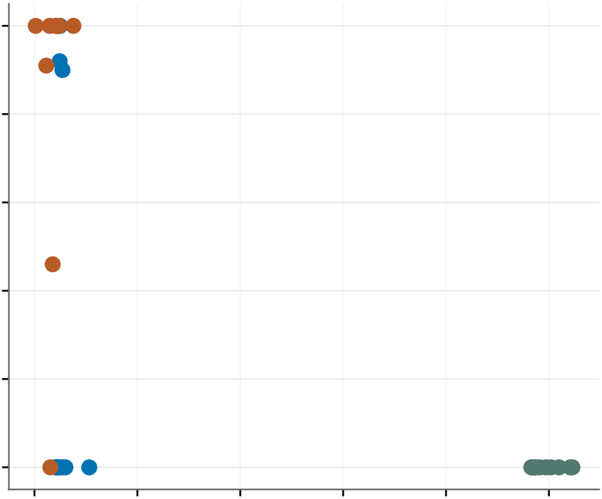 |  |  |  |  |  |  |  | 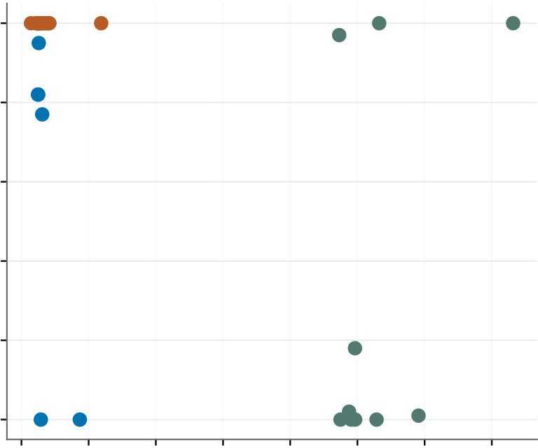
Sucesso greedy (%) | 80 |  |  |  |  |  |  | Sucesso greedy (%) | 80  60  40  20
Sucesso greedy (%) | 60
Sucesso greedy (%) | 40
Sucesso greedy (%) | 20
Sucesso greedy (%) | 0 |  |  |  |  |  |  | 0
Sucesso greedy (%) | 0 | 20 | 40 | 60 | 80 | 100 | 120 | SARSA(λ) |  | 20 | 40 | 60 | 80 | 100 | 120 | 140 | 160
Sucesso greedy (%) | 0 | Tempo individual de treinamento (s) |  |  |  |  |  |  |  | Tempo individual de treinamento (s)
Sucesso greedy (%) | 0 |  |  |  |  | Q-learning |  |  |  |  | Dyna-Q
Fonte: Elaboração própria a partir dos históricos e checkpoints finais preservados (2026). Nota: Cada ponto representa uma política; não há média sobre episódios tratados como seeds.
Totais preservados: 11.411.906 interações reais, 19.654.480 backups simulados e 52.575.778 componentes com traços ativos. As categorias não devem ser somadas como operações equivalentes.
5.1 Distribuição entre seeds e percentis descritivos
A unidade de análise é a política treinada: dez observações por algoritmo/grade, cada uma avaliada em 100 resets comuns. Calculamos P10, P25, P50, P75 e P90 com interpolação linear (numpy.quantile, método linear, tipo 7). Para valores ordenados, o índice é h = (n −1)p; interpolam-se os vizinhos de h. O intervalo interquartil éIQR = P75 −P25. Percentis descrevem dispersão; não são intervalos de confiança. Com apenas dez seeds, P10/P90 são exploratórios e não estimam com precisão as caudas. Não calculamos P99 entre seeds.
A figura usa pontos para todas as seeds, caixa de P25 a P75 e traço central na mediana. Bigodes são mínimo/máximo, sem exclusão de pontos. O P95 de latência já gravado éum percentil das chamadas de seleção de ação de cada política; a mediana desses P95s não equivale ao P95 global nem mede todo o ciclo de controle. Tempos dependem da máquina e da carga. A análise é descritiva; não adiciona testes escolhidos após olhar os resultados.
Leitura dos percentis: em 4×2, Q-learning tem mediana de 0% e P75 de 91,5%, evidenciando forte heterogeneidade que a média de 38,2% resume mal. Em 12×4, Dyna-Q tem mediana de 1,5% apesar da média de 31,8%; poucas políticas de alto sucesso elevam a média. SARSA(λ) apresenta P25=P50=P75=100% na grade 12×4, um fato da

16
amostra observada, sem garantia populacional.
Tabela 9 — Percentis entre seeds: Sucesso greedy (%)
Grade | Método | P25 | P50 | P75 | IQR
4x2 | Q-learning | 0.00 | 0.00 | 91.50 | 91.50
4x2 | SARSA(λ) | 93.25 | 100.00 | 100.00 | 6.75
4x2 | Dyna-Q | 0.00 | 0.00 | 0.00 | 0.00
12x4 | Q-learning | 78.25 | 88.50 | 100.00 | 21.75
12x4 | SARSA(λ) | 100.00 | 100.00 | 100.00 | 0.00
12x4 | Dyna-Q | 0.00 | 1.50 | 77.25 | 77.25
Fonte: elaboração própria com base no protocolo e nos registros preservados do projeto (2026).
Tabela 10 — Percentis entre seeds: Tempo de treino (s)
Grade | Método | P25 | P50 | P75 | IQR
4x2 | Q-learning | 24.51 | 24.92 | 25.40 | 0.88
4x2 | SARSA(λ) | 22.98 | 23.87 | 24.56 | 1.59
4x2 | Dyna-Q | 117.27 | 118.80 | 121.56 | 4.30
12x4 | Q-learning | 25.25 | 25.93 | 26.81 | 1.56
12x4 | SARSA(λ) | 24.57 | 25.24 | 26.97 | 2.40
12x4 | Dyna-Q | 117.65 | 119.29 | 126.27 | 8.62
Fonte: elaboração própria com base no protocolo e nos registros preservados do projeto (2026).
Tabela 11 — Percentis entre seeds: P95 seleção de ação (µs)
Grade | Método | P25 | P50 | P75 | IQR
4x2 | Q-learning | 79.15 | 80.65 | 83.80 | 4.65
4x2 | SARSA(λ) | 77.88 | 81.90 | 82.50 | 4.62
4x2 | Dyna-Q | 79.15 | 80.65 | 82.02 | 2.87
12x4 | Q-learning | 82.42 | 83.36 | 85.97 | 3.55
12x4 | SARSA(λ) | 80.85 | 84.45 | 97.05 | 16.20
12x4 | Dyna-Q | 77.28 | 80.70 | 84.60 | 7.32
Fonte: elaboração própria com base no protocolo e nos registros preservados do projeto (2026).

17
Figura 8 — Distribuição do sucesso de avaliação entre políticas
Sucesso greedy (%) | 100 | Grade 4x2 |  |  | Sucesso greedy (%) | Grade 12x4
Sucesso greedy (%) | 100 | 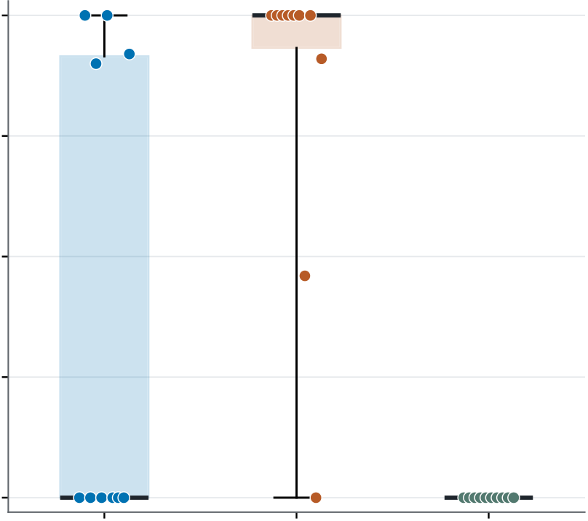 |  |  | Sucesso greedy (%) | 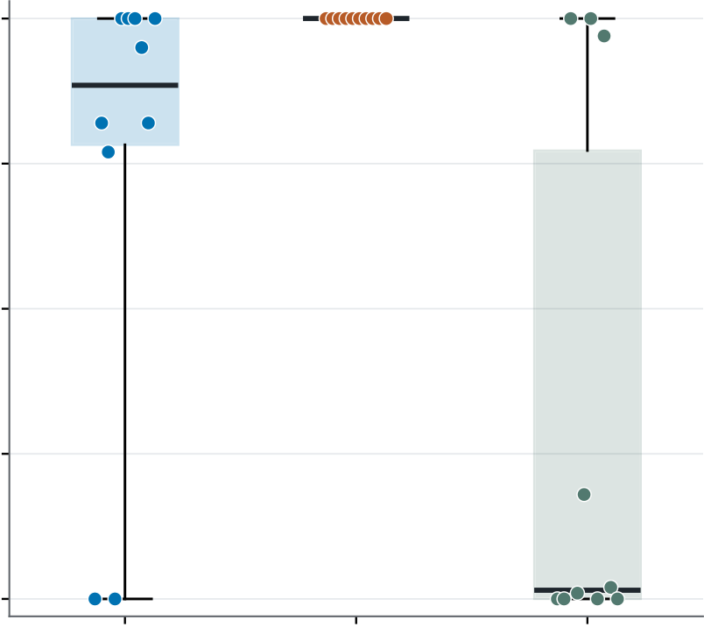
Sucesso greedy (%) | 75 |  |  |  | Sucesso greedy (%)
Sucesso greedy (%) | 50 |  |  |  | Sucesso greedy (%)
Sucesso greedy (%) | 25 |  |  |  | Sucesso greedy (%)
Sucesso greedy (%) | 0 |  |  |  | Sucesso greedy (%)
Sucesso greedy (%) | 0 | Q-learning | SARSA(λ) | Dyna-Q | Sucesso greedy (%) | Q-learning | SARSA(λ) | Dyna-Q
Fonte: Elaboração própria a partir dos históricos e checkpoints finais preservados (2026).
Nota: Pontos: dez seeds; caixas: P25–P75; linha: mediana; bigodes: mínimo e máximo. Cada política foi avaliada em 100 episódios; não há exclusão de seeds.
Figura 9 — Distribuição do tempo de treinamento entre políticas
Tempo de treino (s) | 160 | Grade 4x2 |  |  | Tempo de treino (s) | Grade 12x4
Tempo de treino (s) | 160 | 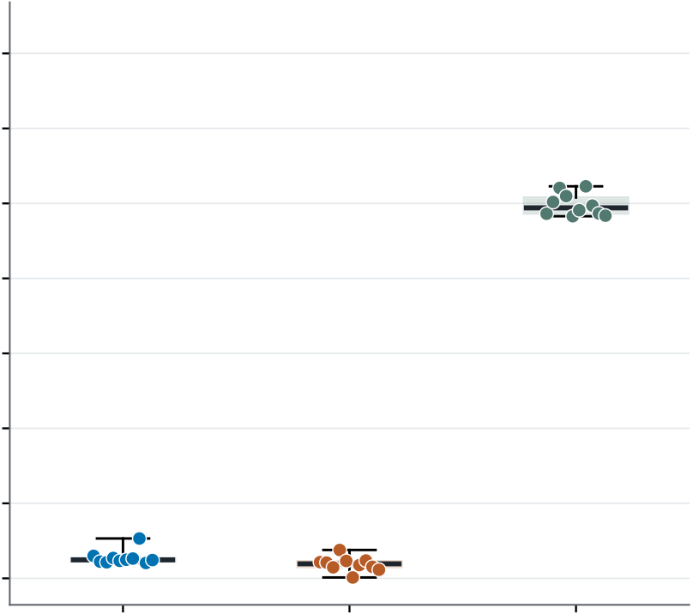 |  |  | Tempo de treino (s) | 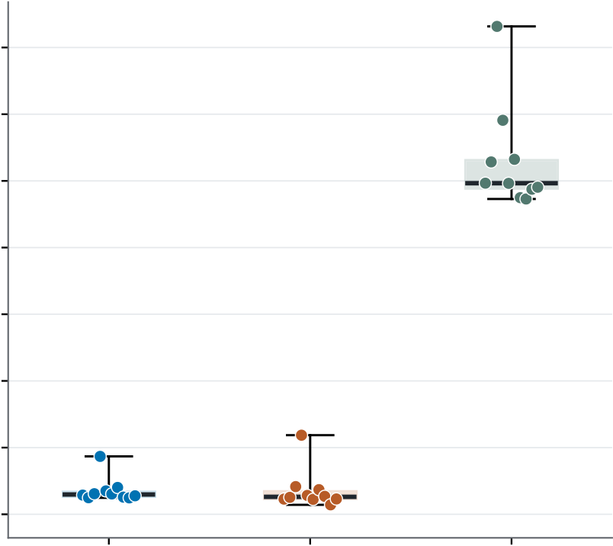
Tempo de treino (s) | 140 |  |  |  | Tempo de treino (s)
Tempo de treino (s) | 120 |  |  |  | Tempo de treino (s)
Tempo de treino (s) | 100 |  |  |  | Tempo de treino (s)
Tempo de treino (s) | 80 |  |  |  | Tempo de treino (s)
Tempo de treino (s) | 60 |  |  |  | Tempo de treino (s)
Tempo de treino (s) | 40 |  |  |  | Tempo de treino (s)
Tempo de treino (s) | 20 |  |  |  | Tempo de treino (s)
Tempo de treino (s) | 20 | Q-learning | SARSA(λ) | Dyna-Q | Tempo de treino (s) | Q-learning | SARSA(λ) | Dyna-Q
Fonte: Elaboração própria a partir dos históricos e checkpoints finais preservados (2026). Nota: Pontos: dez seeds; caixas: P25–P75; linha: mediana; bigodes: mínimo e máximo. Tempos dependem de implementação e carga.
P10, P90, mínimos e máximos permanecem disponíveis no CSV percentis_entre_seed s.csv e no notebook. A tabela de P95 resume percentis de chamadas de cada política; não estima um percentil global de latência.

18
5.2 Inferência estatística predefinida
Os testes abaixo referem-se à AUC de treinamento, não ao sucesso de avaliação. O pareamento usa identificadores de seeds; as trajetórias não são idênticas entre métodos. A correção Holm controla três comparações por grade, não uma família global com ambas as grades. Intervalos bootstrap já publicados: 10.000 reamostragens pareadas, seed fixa. ICs degenerados de sucesso em 0% ou 100% descrevem a amostra e não garantem o mesmo resultado em futuras seeds.
Grade 12x4: Friedman = 15.200; p = 0.0005005.
Tabela 12 — Comparações pareadas da AUC
Comparação AUC | Diferença | p Holm | IC bootstrap 95%
média
Q-learning - SARSA(λ) | -0.06760 | 0.005859 | [-0.08457; -0.04887]
Q-learning - Dyna-Q | -0.00367 | 0.275391 | [-0.00997; 0.00186]
SARSA(λ) - Dyna-Q | 0.06392 | 0.005859 | [0.04628; 0.08017]
Fonte: elaboração própria com base no protocolo e nos registros preservados do projeto (2026).
Grade 4x2: Friedman = 16.800; p = 0.0002249.
Tabela 13 — Comparações pareadas da AUC
Comparação AUC | Diferença | p Holm | IC bootstrap 95%
média
Q-learning - SARSA(λ) | -0.05202 | 0.009766 | [-0.08837; -0.02188]
Q-learning - Dyna-Q | 0.03901 | 0.005859 | [0.02858; 0.04944]
SARSA(λ) - Dyna-Q | 0.09103 | 0.005859 | [0.06333; 0.12382]
Fonte: elaboração própria com base no protocolo e nos registros preservados do projeto (2026).
6. State aliasing: Dyna-Q versus SARSA(λ)
Fato: a grade 4×2 agrega estados físicos distintos. Dyna-Q obteve 0% de sucesso de avaliação nessa grade, contra 31,8% em 12×4; SARSA obteve 83,7% e 100%. Interpretação: a representação mais fina distingue situações relevantes de posição e velocidade, mas a mudança também altera cobertura, tamanho da tabela e dinâmica da aprendizagem.
No Dyna-Q, o modelo aprende a distribuição de desfechos condicionada à célula agregada e à distribuição de visitas. A mesma ação pode gerar futuros distintos dentro de

19
uma célula. Quando a política muda, também pode mudar a mistura de estados físicos visitados. Repetir cinco vezes esse modelo pode propagar erro de agregação. Guardar contagens de múltiplos desfechos melhora a descrição empírica, mas não recupera a informação física perdida.
No SARSA(λ), os traços propagam crédito ao longo da trajetória realmente observada, sem simular uma sequência pelo modelo agregado. Isso pode ser vantajoso neste problema. Ainda assim, a própria função Q do SARSA sofre aliasing; traços não restauram a propriedade de Markov.
Hipótese não demonstrada: erro do modelo agregado explica o baixo desempenho do Dyna-Q. Para testar causalidade seriam necessárias ablações de resolução, N, representação/modelo e orçamento equivalente. Esta rodada não executa essas ablações e não atribui causalidade aos resultados.
7. Políticas, trajetórias e vídeos reais
As seis demonstrações usam a menor seed de treino (3100) e o reset 900000, escolhido
previamente. | Mostram êxitos e fracassos, sem selecionar a melhor execução. | São
rollouts de checkpoints reais preservados, não animações ilustrativas. Os vídeos já estão incorporados e não geram novas interações. A taxa de sucesso deve ser lida na avaliação de 100 episódios por política, nunca inferida de um único vídeo.
No PDF, os mapas abaixo documentam as políticas; os oito MP4s completos são fornecidos no pacote e as duas comparações são exibidas no notebook.
Figura 10 — Mapa de valores Q e política: q_learning, grade 4x2, seed 3100
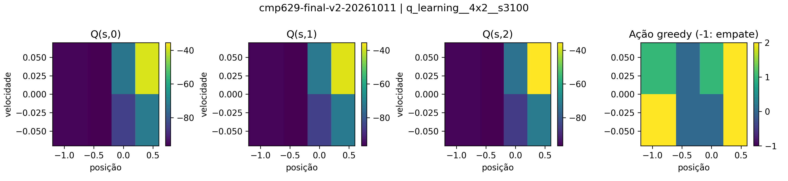
Fonte: Elaboração própria a partir dos históricos e checkpoints finais preservados (2026). Nota: Células usam os limites físicos; empates estão identificados.

20
Figura 11 — Mapa de valores Q e política: sarsa_lambda, grade 4x2, seed 3100
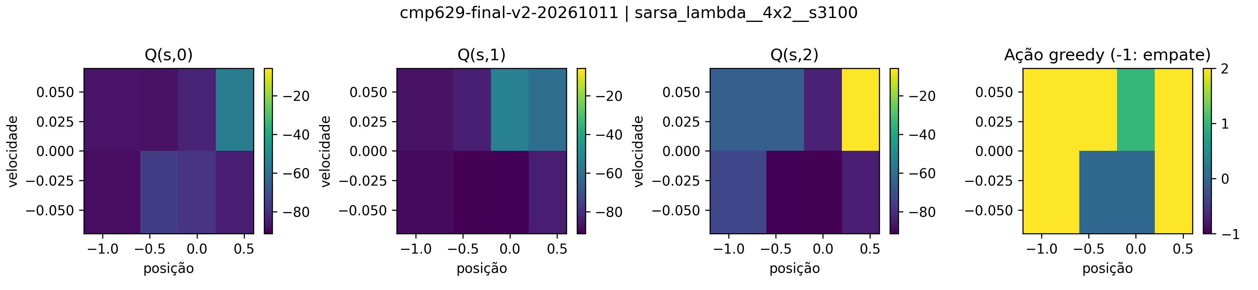
Fonte: Elaboração própria a partir dos históricos e checkpoints finais preservados (2026). Nota: Células usam os limites físicos; empates estão identificados.
Figura 12 — Mapa de valores Q e política: dyna_q, grade 4x2, seed 3100
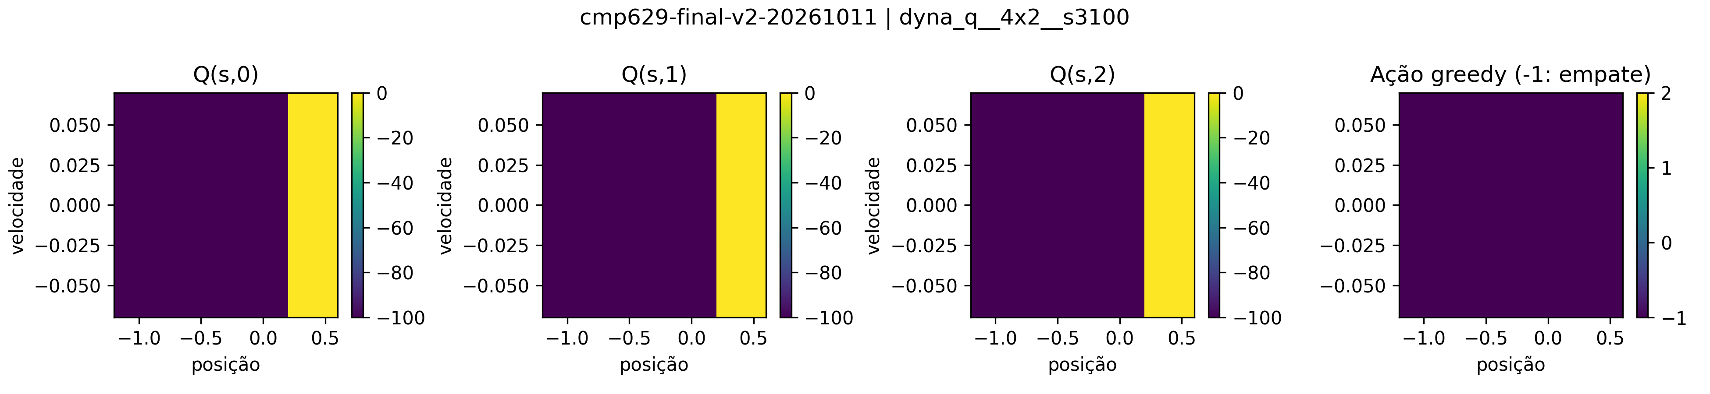
Fonte: Elaboração própria a partir dos históricos e checkpoints finais preservados (2026). Nota: Células usam os limites físicos; empates estão identificados.
Figura 13 — Mapa de valores Q e política: q_learning, grade 12x4, seed 3100
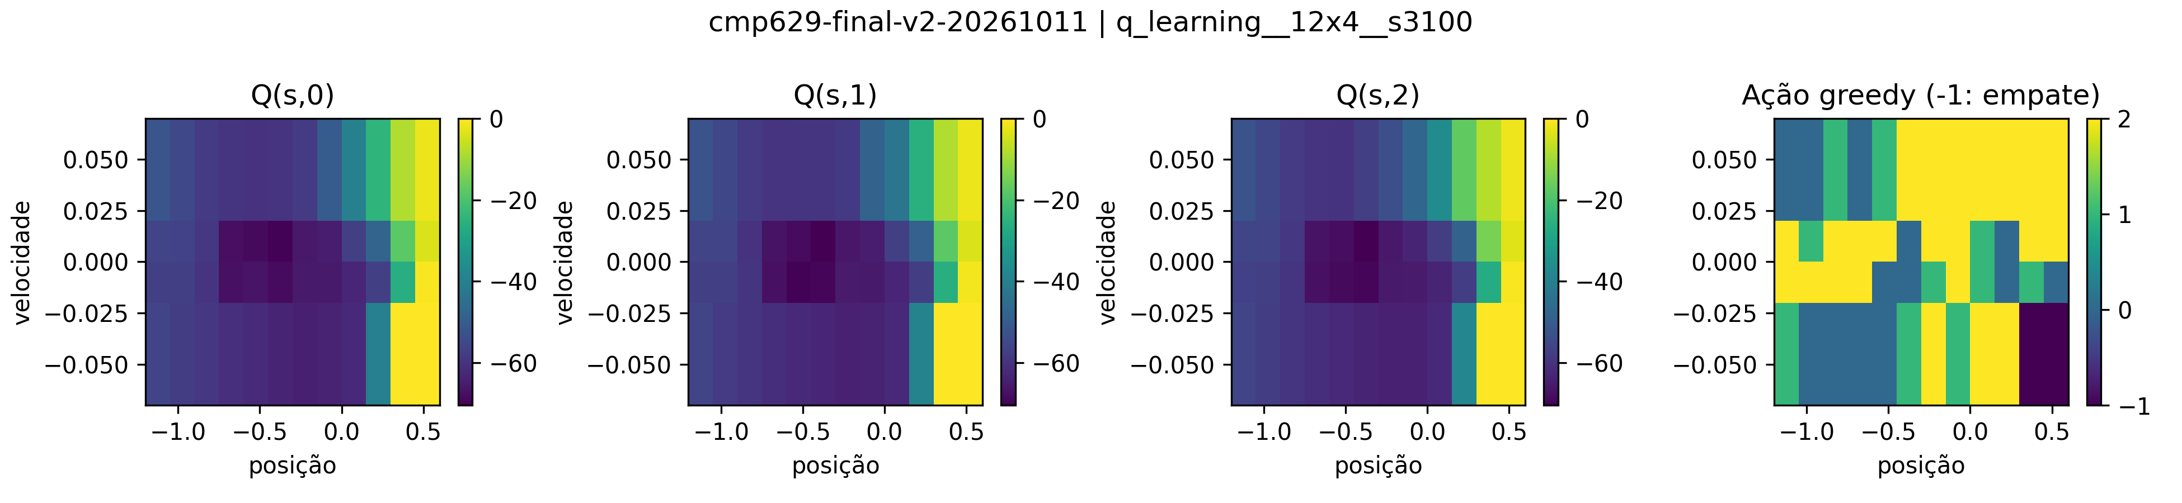
Fonte: Elaboração própria a partir dos históricos e checkpoints finais preservados (2026). Nota: Células usam os limites físicos; empates estão identificados.

21
Figura 14 — Mapa de valores Q e política: sarsa_lambda, grade 12x4, seed 3100
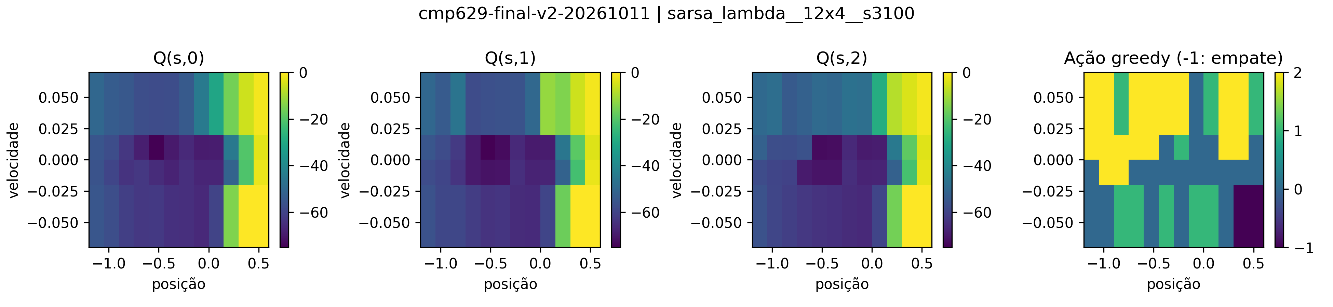
Fonte: Elaboração própria a partir dos históricos e checkpoints finais preservados (2026). Nota: Células usam os limites físicos; empates estão identificados.
Figura 15 — Mapa de valores Q e política: dyna_q, grade 12x4, seed 3100
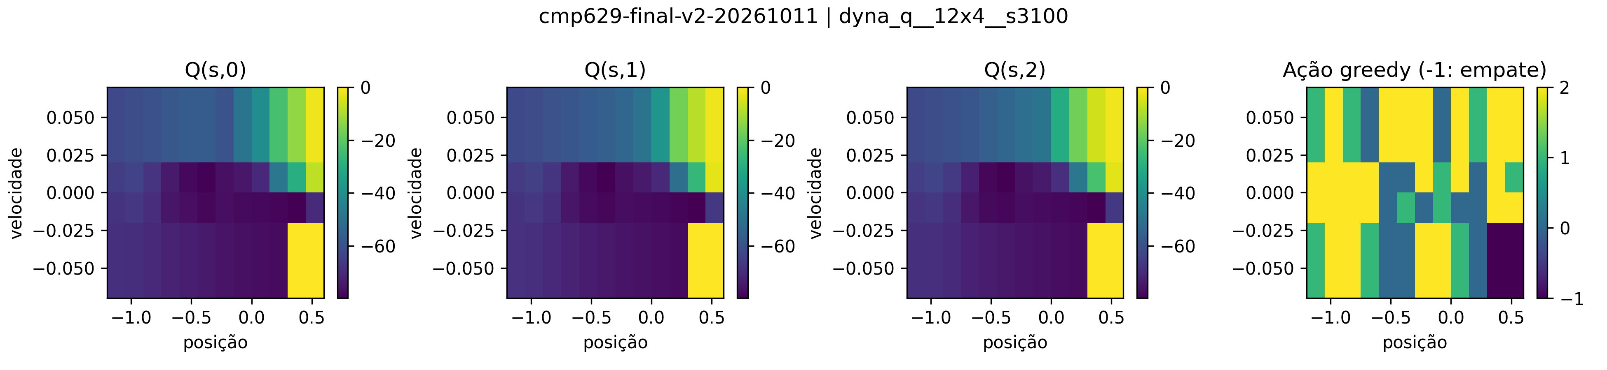
Fonte: Elaboração própria a partir dos históricos e checkpoints finais preservados (2026). Nota: Células usam os limites físicos; empates estão identificados.
Figura 16 — Trajetória real de SARSA(λ), grade 12×4, seed 3100, reset 900000
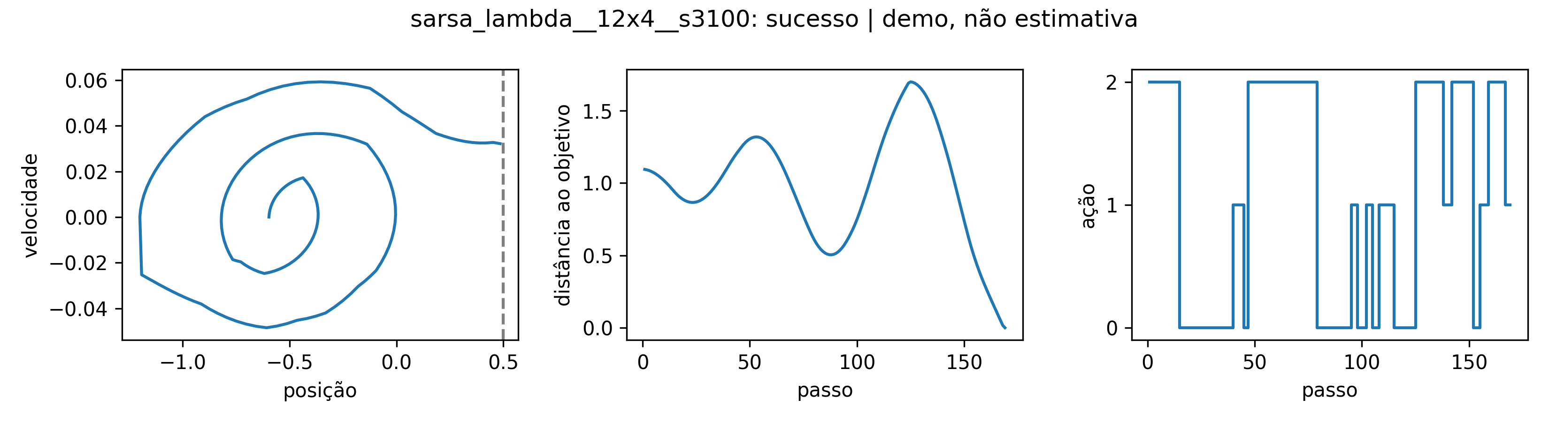
Fonte: Elaboração própria a partir dos históricos e checkpoints finais preservados (2026). Nota: Um exemplo não estima desempenho médio.

22
8. Diário de bordo, tentativas inferiores e correções
Registro reconstruído a partir dos protocolos, históricos e auditorias preservados; não se inventam conversas ou cronologia pessoal.
Tabela 14 — Diário de bordo e decisões
Etapa / fonte | Evidência ou dificuldade | Tratamento e limite
Triagem v1 | 108 execuções, apenas três | Usada para selecionar, não para
Dyna-Q 4×2 | seeds por configuração | inferência final
Dyna-Q 4×2 | As 18 execuções exploratórias | Aumentar N dentro da grade
Dyna-Q 4×2 | não tiveram sucesso de | testada não resolveu;
Dyna-Q 4×2 | avaliação | causalidade do aliasing não
demonstrada
Auditoria 11/10, | “stable_episode” representava | Distinguir limiar inicial e janela
docs/AUDITORIA.md | primeiro atingimento; não | final; não chamar de
Auditoria de contadores | garantia manutenção | estabilidade sustentada
Auditoria de contadores | total_q_updates tinha unidades | Separar TD real, planejamento e
Revisão da avaliação | distintas | componentes de traços
Revisão da avaliação | Treino com ε não equivale à | Campanha final usa 100 resets
Modelo Dyna | política greedy | comuns e dez seeds novas
Modelo Dyna | Risco de sobrescrever | Código recebido já preserva
Modelo Dyna | desfechos da célula pelo último | distribuição empírica; não
Modelo Dyna | observado | afirmar que o bug ocorreu no
treino final
Entrega 13/10 | Notebook anterior concentrava | Código incorporado, dados

apresentação de PNGs e
deixava explicações no relatório
externo

portáteis e gráficos gerados a partir dos históricos

Fonte: elaboração própria com base no protocolo e nos registros preservados do projeto (2026).
8.1 Configurações que tiveram desempenho inferior
A tabela abaixo mostra, por método, a melhor e a pior AUC média global entre as seis configurações da triagem. A ordenação é exploratória (seis execuções por configuração: duas grades × três seeds). Mudanças conjuntas de α, λ, decay e N não identificam efeitos individuais. Uma configuração “pior” nesta amostra não é universalmente ruim.
Mecanismos plausíveis: α elevado com traços acumulativos pode ampliar correções; exploração que cai depressa pode reduzir cobertura; N alto aumenta custo e pode reiterar

um modelo agregado inadequado. comprovadas pela triagem.

Essas são explicações a investigar, não causas

23
Tabela 15 — Configurações exploratórias
Método | α | λ | Decay ε | N | AUC média
Dyna-Q | 0.05 | 0.0 | 0.995 | 5 | 0.017548
Dyna-Q | 0.05 | 0.0 | 0.995 | 10 | 0.015485
Dyna-Q | 0.05 | 0.0 | 0.995 | 1 | 0.011642
Dyna-Q | 0.10 | 0.0 | 0.995 | 1 | 0.006449
Dyna-Q | 0.10 | 0.0 | 0.995 | 5 | 0.005423
Dyna-Q | 0.10 | 0.0 | 0.995 | 10 | 0.004308
Q-learning | 0.10 | 0.0 | 0.990 | 0 | 0.046546
Q-learning | 0.05 | 0.0 | 0.990 | 0 | 0.033045
Q-learning | 0.20 | 0.0 | 0.990 | 0 | 0.028655
Q-learning | 0.20 | 0.0 | 0.995 | 0 | 0.027991
Q-learning | 0.05 | 0.0 | 0.995 | 0 | 0.025488
Q-learning | 0.10 | 0.0 | 0.995 | 0 | 0.025098
SARSA(λ) | 0.02 | 0.9 | 0.995 | 0 | 0.090396
SARSA(λ) | 0.05 | 0.9 | 0.995 | 0 | 0.073456
SARSA(λ) | 0.05 | 0.7 | 0.995 | 0 | 0.063098
SARSA(λ) | 0.10 | 0.7 | 0.995 | 0 | 0.057698
SARSA(λ) | 0.10 | 0.9 | 0.995 | 0 | 0.057333
SARSA(λ) | 0.02 | 0.7 | 0.995 | 0 | 0.028105
Fonte: elaboração própria com base no protocolo e nos registros preservados do projeto (2026).
Fonte: 108 históricos de triagem, seis execuções por configuração. Ordenação por AUC média decrescente dentro de cada método. A comparação não controla isoladamente cada hiperparâmetro.
9. Conclusões, limitações e relação com MPC/RL
1. Resultado sustentado: SARSA(λ) teve maior sucesso médio de avaliação e AUC de treino nas duas grades deste protocolo. A variabilidade de Q-learning e Dyna-Q torna inadequado resumir o estudo por uma seed.
2. Custos: planejamento aumentou o trabalho e tempo do Dyna-Q; os traços do SARSA tiveram custo vetorizado. Atualizações de tipos diferentes não formam uma moeda computacional comum.
3. Representação: a resolução altera o problema aproximado; aliasing é explicação

plausível, não isolada causalmente. generalização universal.

Duas grades e um ambiente não sustentam

4. Validade: dez seeds, distribuição estreita de resets, hiperparâmetros globais, treino exploratório e avaliação apenas ao final; IC t aproximado; medições de tempo sob carga;

24
tempo não incluído no estado.
5. MPC/RL: a contribuição é metodológica: separar treinamento, planejamento e seleção de ação, registrar unidades e exigir qualidade comparável. Não houve MPC, QP ou KKT neste experimento. A dimensão física do estado permaneceu dois; aumentar a grade não é aumentar n_x. Nada aqui demonstra relações causais com N do horizonte MPC, dim(H), dim(KKT), ρ(A) ou norma de A. O N do Dyna-Q é número de backups, conceito distinto do horizonte MPC.
9.1 Cobertura da rubrica
Discretização (15%): seção 1 e verificação de cortes; agentes (25%): seção 2, código incorporado; rigor (10%): seção 3 e históricos preservados; gráficos (15%): seção 4; discussão (20%): seções 5–6 e 9; diário (15%): seção 8.
O enunciado valoriza compreensão e análise do estudante. Os integrantes devem revisar as interpretações e estar aptos a explicar as decisões metodológicas. Esta compilação declara o uso de assistência de IA na organização, implementação gráfica e revisão; não demonstra domínio individual por si só.
9.2 Reprodução e estado de validação
Históricos, código, vídeos, gráficos e outputs acompanham o pacote. A execução das células é registrada em VALIDACAO_EXECUCAO.json; não há treinamento. O Colab hospedado não foi testado; consulte STATUS_ENTREGA.md.

25
REFERÊNCIAS
SUTTON, Richard S.; BARTO, Andrew G. Reinforcement learning: an introduction. 2. ed. Cambridge, MA: MIT Press, 2018.

26
APÊNDICE | A | — | CÓDIGO | ESSENCIAL | E
RASTREABILIDADE
O código reproduzido pertence a src/mountaincar_rl/agents.py, do repositório de referência. SHA-256: 6e83091174ecb41592f05561ecdccab7aa1f2ec062
7ba11029a5d8f618e598c8. Os trechos são cópias literais, não novas implementações. A descontinuidade dos números de linha indica omissão de partes, não alteração do algoritmo.
Atualização escalar de Q
101 def scalar_q_update(
102 q: np.ndarray,
103 state: tuple[int, int],
104 action: int,
105
target: float, 106 alpha: float,
107 ) -> tuple[float, float]:
108 109 110 111 | index = state + (action,)  old_value = float(q[index])  q[index] += alpha * (target - old_value)  return old_value, float(q[index])
SARSA com traços acumulativos
136 def sarsa_trace_update(q, traces, state, action, reward, next_state, next_action,
137 138 139 140 141 142 143 144 145 | terminated, alpha, gamma, lambda_):  """Accumulating traces; bootstrap on time limits, never on true terminal.""" bootstrap = 0.0 if terminated else gamma * q[next_state + (next_action,)] delta = float(reward) + bootstrap - q[state + (action,)]  traces[state + (action,)] += 1.0  active = int(np.count_nonzero(traces))  q += alpha * delta * traces  traces *= gamma * lambda_  return float(delta), active

27
Backup de planejamento Dyna-Q
114 def planning_update(
115 q: np.ndarray,
116 model: EmpiricalTransitionModel,
117 alpha: float,
118
gamma: float, 119 rng: np.random.Generator,
120 ) -> dict[str, Any]:
121 122 123 124 125 126 127 128 129 130 131 132 133 | (state, action), (reward, next_state, terminated) = model.sample(rng)  target = reward if terminated else reward + gamma * float(np.max(q[next_state])) old_value, new_value = scalar_q_update(q, state, action, target, alpha)  return {  "state": state,  "action": action,  "reward": reward,  "next_state": next_state,  "terminated": terminated,  "target": target,  "old_value": old_value,  "new_value": new_value,  }
Discretização do estado contínuo
22 class Discretizer:
23 position_edges: tuple[float, ...]
24 velocity_edges: tuple[float, ...]
25
26 @classmethod
27 def from_config(cls, config: dict[str, Any]) -> "Discretizer":
28 spec = config["discretization"]
29 return cls(tuple(spec["position_edges"]), tuple(spec["velocity_edges"])) 30
31
@property 32 def shape(self) -> tuple[int, int]:
33 return len(self.position_edges) + 1, len(self.velocity_edges) + 1 34
35  36  37  38  39  40 | def transform(self, observation: np.ndarray | tuple[float, float]) -> tuple[int,
35  36  37  38  39  40 | → | int]:
35  36  37  38  39  40 | position, velocity = observation  return (  int(np.digitize(position, self.position_edges)), int(np.digitize(velocity, self.velocity_edges)), )
No Q-learning, o alvo usa o máximo em Q do próximo estado. Em SARSA, o próximo

28
valor é da ação escolhida pela política; os traços acumulam crédito e decaem por γλ. O terminal real zera o bootstrap; o limite temporal não o zera. Em Dyna-Q, o modelo fornece transições simuladas e o alvo usa o máximo, preservando o custo extra de planejamento.
Verificação computacional dos percentis
# Uma observacao por politica treinada (10 seeds).
values = np.array([100*r['evaluation_metrics']['success_rate'] for r in group_runs(disc, alg)])
assert len(values) == 10 and np.isfinite(values).all()
p10, p25, p50, p75, p90 = np.quantile(
values, [.10, .25, .50, .75, .90], method='linear')
iqr = p75 - p25
assert p10 <= p25 <= p50 <= p75 <= p90

29
APÊNDICE | B | — | NORMALIZAÇÃO | E | LIMITES | DA
REVISÃO
A apresentação segue o modelo fornecido: papel Carta (612 × 792 pontos), margens de 2,54 cm, corpo sem serifa de 12 pontos, título de 24 pontos, seções de 18 pontos e subseções de 14 pontos; texto sem recuo inicial. A fonte Nimbus Sans substitui Arial, indisponível no ambiente. As páginas fluem sem capa, folha de rosto ou sumário adicional. Legendas, fontes e notas foram mantidas para identificação científica das figuras e tabelas. Os quatro integrantes foram transcritos conforme informados pelo grupo. Os históricos registram o commit local de treino f31e7b5744cd8f0610742c1ca8846ec74c5970 46 e git_dirty=True. Portanto, o identificador Git sozinho não prova a versão executada. O arquivo relatorios/proveniencia_codigo.json associa hashes SHA-256 dos módulos ao código publicado; os hashes e os bundles preservados sustentam a rastreabilidade, dentro dos limites do registro existente. As bibliotecas de treino registradas incluem Python 3.12.14, NumPy 2.3.3, Gymnasium 1.2.1 e SciPy 1.16.2, em Windows 10. O ambiente da análise atual está em validacao_dados_notebook.json; não deve ser confundido com o ambiente de treino.
Foram acrescentadas estatísticas descritivas e novas visualizações dos registros existentes, sem reestimar a campanha nem selecionar novos hiperparâmetros. O diário de bordo é uma reconstrução documental, não um registro contemporâneo inventado. As interpretações devem ser revisadas pelos integrantes; assistência de IA foi utilizada na edição, programação das análises e normalização. O teste no Google Colab hospedado permanece não executado.

